

**UNIVERSIDAD AUTÓNOMA DE NUEVO LEÓN**

**FACULTAD DE CIENCIAS FORESTALES**

**TAREA UNO**

**EMANUEL MOLINA MARCHAN**

**MATRÍCULA**

**2134498**

**AGOSTO, 2022**

Creación de Repositorio de la Unidad de aprendizaje: Métodos estadísticos. Fecha 29.08.2022

Cuenta github: EmanuelMolina

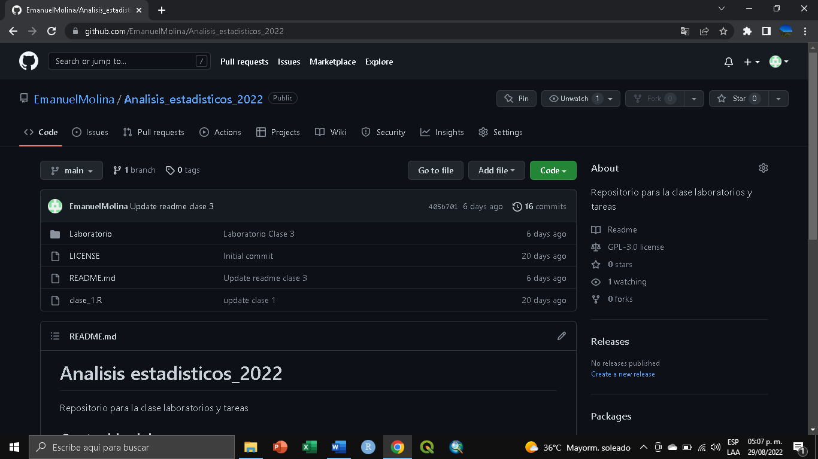



Instalación completa de Miktex el día 09.08.2022

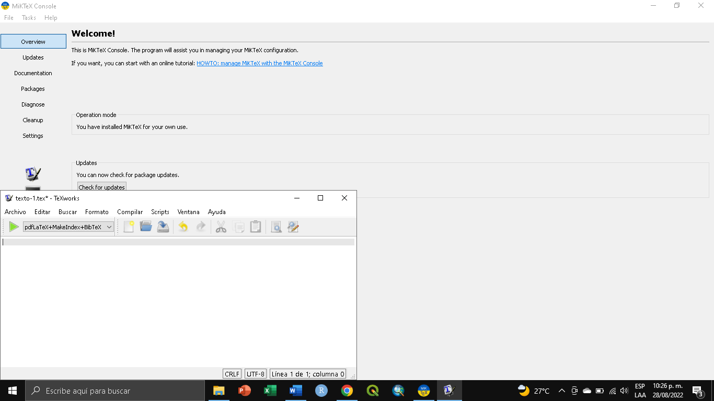

Instalación completa de R versión 4.2.1 el día 09.08.2022

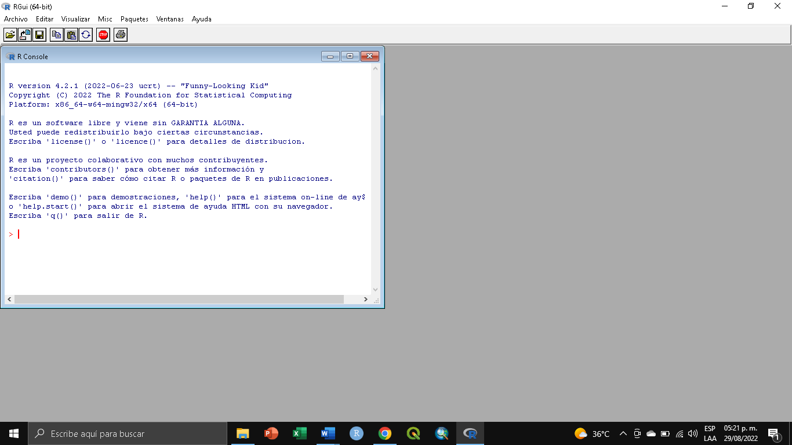

Instalación completa de RStudio el día 09.08.2022

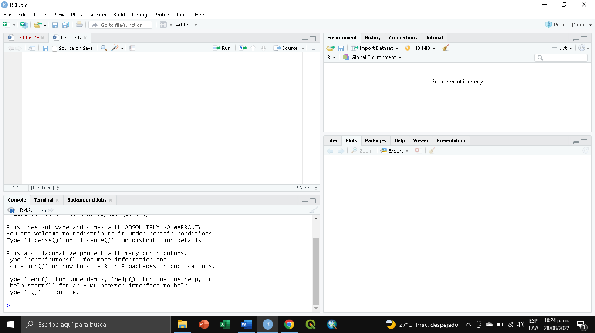

Tarea01_EmanuelMolinaMarchan.R

Emanuel

2022-08-30

# Tarea 1 -----------------------------------------------------------------  
  
#Problema 1  
  
Pinus <- c (3140)  
Mezquite <- c (1453)  
Encinos <- c (450)  
Teka <- c (1200)  
Juniperos <- c (720)  
  
superficie <- c (Pinus, Mezquite, Encinos, Teka, Juniperos)   
  
  
barplot(superficie, col ="green", ylab = "Superficie (ha)",  
 xlab = "Genero", names.arg = c("Pinus", "Mezquite", "Encinos", "Teka", "Juniperos"))

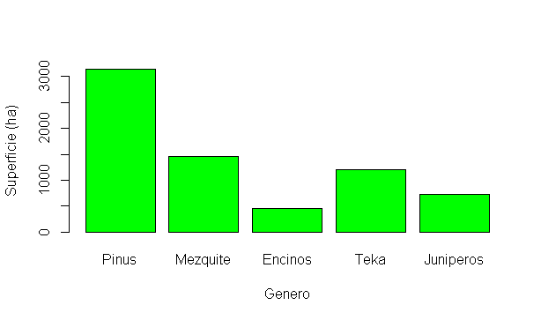

sort(superficie)

## [1] 450 720 1200 1453 3140

barplot(sort(superficie, decreasing = TRUE), col ="green", ylab = "Superficie (ha)",  
 xlab = "Generos", names.arg = c("Pinus", "Mezquite", "Encinos", "Teka", "Juniperos"))

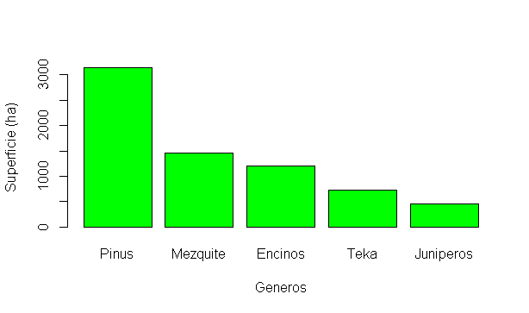

mean(superficie)

## [1] 1392.6

# Problema 2 --------------------------------------------------------------  
  
germinacion <- c(4, 1, 6, 2, 4, 2, 4, 2, 4, 6, 3, 5, 3, 2, 5, 4, 0, 5, 4,  
 2, 4, 5, 3, 5, 3, 5, 4, 3, 6, 2)   
  
mean(germinacion)

## [1] 3.6

sd(germinacion)

## [1] 1.522249

# Problema 3 --------------------------------------------------------------  
  
Altura <- c(38, 14, 44, 11, 9, 21, 39, 28, 41, 4, 35, 24, 36, 12,  
 20, 31, 24, 25, 10, 21, 11, 36, 37, 20, 26)  
  
mean(Altura)

## [1] 24.68

sd(Altura)

## [1] 11.54599